|  |  |  |
| --- | --- | --- |
| **Zavod za zdravstveno zavarovanje Slovenije** |  |  |
|  |  |
| Projekt **Dolgotrajna oskrba**  Miklošičeva cesta 24  1507 Ljubljana | Tel.: 01 30 77 296  E-pošta: DI@zzzs.si  www.zzzs.si |

**TEHNIČNO NAVODILO**

**za pripravo in elektronsko izmenjevanje podatkov osebnih načrtov in mirovanja**

Verzija 1

Ljubljana, 23. 7. 2025

KAZALO

1. Uvod 3

2. Struktura XML datoteke 4

2.1 DO pošiljka 5

2.1.1 *Podatki o DO pošiljki* 6

*2.1.2* *Sklop podatkov o napakah* 8

3. Podatki o osebnih načrtih 9

3.1 Osebni načrti 10

*3.1.1* *Podatki o obliki pravice* 12

3.2 Sprejeti dokumenti osebnih načrtov 13

4. Podatki o dokumentih o mirovanju 13

*4.1.1* *Mirovanje DO obravnave* 14

4.1.2 Sprejeti dokumenti o mirovanju 15

5. Kontrole podatkov 16

5.1 Splošno o kontrolah podatkov 16

*5.1.1* *Podatki o napakah* 16

*5.1.2* *Vrste napak* 16

*5.1.3* *Pravila za izvajanje kontrol* 16

5.2 Potek kontrol 17

5.2.1 Podatki o DO pošiljki 17

5.2.2 Kontrole podatkov ON dokumentov 19

5.2.3 Kontrole podatkov MirDokumentov 26

6. Posredovanje podatkov na Zavod in prevzem povratnih pošiljk 29

6.1 Kontrola podatkov ob oddaji pošiljke, priprava izhodnih pošiljk 30

7. Testiranje izmenjevanja podatkov 31

8. Kontaktne osebe 32

9. Priloga 1 – XML shema za pošiljanje podatkov dokumentov in podrobnih podatkov 32

# Uvod

Zavod za zdravstveno zavarovanje Slovenije (v nadaljevanju: Zavod, ZZZS) je pripravil tehnično navodilo za pripravo in posredovanje podatkov o osebnih načrtih (v nadaljevanju ON) in mirovanju pravice dolgotrajne oskrbe (v nadaljevanju DO).

Poslovne vsebine podrobno določa Navodilo za izvajalce DO na domu (v nadaljevanju: vsebinsko navodilo).

Ta dokument podaja pripadajoče tehnično navodilo izvajalcem DO za pripravo in elektronsko izmenjevanje podatkov.

V nadaljevanju so podrobno opisana tehnična pravila za oblikovanje pripravljenih podatkov ter za pošiljanje podatkov na Zavod. Natančno so opisane kontrole podatkov, ki jih bo izvajal Zavod in opredeljeni primeri, v katerih bo Zavod pošiljke, ali posamezne zapise osebnih načrtov ali mirovanj zavračal. Opisani so tudi postopki testiranja in naveden kontaktni naslov, na katerega se izvajalci DO lahko obrnejo v primeru vprašanj.

Dokument je namenjen izvajalcem DO in programskim hišam, da bodo na podlagi tega in vsebinskega navodila, lahko pripravili potrebne dopolnitve aplikacij in se pripravili na izmenjevanje podatkov z Zavodom.

# Struktura XML datoteke

Izvajalci DO pripravijo podatke v obliki XML datoteke, katere strukturo podrobno določa XML shema, ki je priloga tega tehničnega navodila. V nadaljevanju je shema podrobno pojasnjena.

Obveznost navajanja podatkov je razvidna iz slik (shem) – podatki, ki so v shemi navedeni v okvirčkih z neprekinjeno črto, so obvezni. Iz shem je razvidno tudi vejanje podatkov (katere podstrukture pripadajo posamezni strukturi) in v katerih primerih se posamezne strukture podatkov lahko ponavljajo (seznami). V nekaterih primerih se uporabljajo različne podstrukture in je v posameznem primeru, glede na pravila, potrebno izbrati eno od njih.

V tabelah pod slikami so navedeni podrobni opisi podatkov. Oznake podatkovnih tipov imajo naslednji pomen:

TXT – alfanumeričen podatek, pripisana je največja dovoljena dolžina podatka,

NUM – numeričen podatek, pripisana je največja dovoljena dolžina podatka, kjer relevantno je dodan podatek o številu decimalnih mest,

DT – datum,

DC – datum in čas,

CS - čas.

Poslovna pravila, ki veljajo za navajanje posameznega podatka (uporaba temeljnih zbirk podatkov in šifrantov, fiksne vrednosti in idr.), so navedena v vsebinskem navodilu. V vsebinskem navodilu so tudi navedena pravila, v katerih primerih so posamezni sklopi podatkov obvezni.

## Podatki o pošiljki

Krovna struktura XML datoteke (pošiljke) je naslednja:

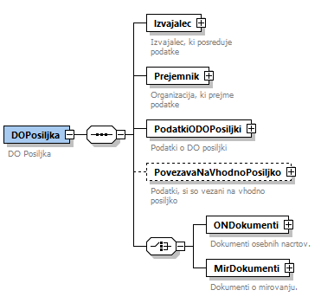

*Slika 1: Pošiljka*

|  |  |  |  |  |
| --- | --- | --- | --- | --- |
| **Tehnično ime** | **Opis podatka** | **Pod. Tip** | **Dolžina** | **Tehnične značilnosti** |
| DOPosiljka | | | | |
| Izvajalec | Podatki o izvajalcu DO. Za opis strukture glej spodaj. | | | |
| Prejemnik | Podatki o prejemniku. Za opis strukture glej spodaj. | | | |
| PodatkiODOPosiljki | Podatki o pošiljki. Za opis strukture glej spodaj. | | | |
| PovezavaNaVhodnoPosiljko | Podatki o povezavi na vhodno pošiljko. Za opis strukture glej spodaj. | | | |
| ONDokumenti | Podatki o osebnih načrtih. Za opis strukture glej spodaj. | | | |
| MirDokumenti | Podatki o mirovanju pravice. Za opis strukture glej spodaj. | | | |

### *Podatki o pošiljki*

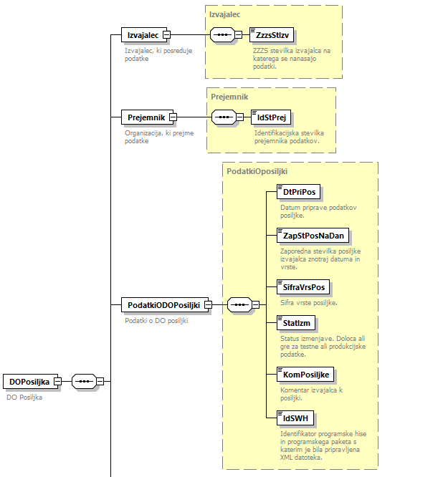

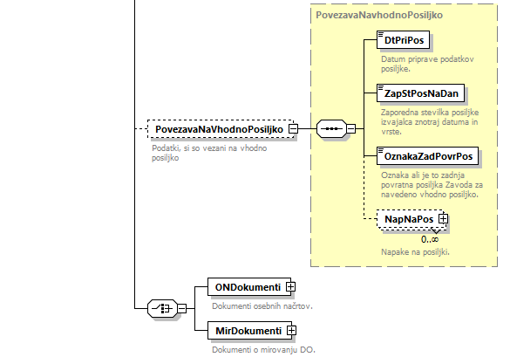

*Slika 2: Pošiljka*

|  |  |  |  |  |
| --- | --- | --- | --- | --- |
| **Tehnično ime** | **Opis podatka** | **Pod. tip** | **Dolžina** | **Tehnične značilnosti** |
| Izvajalec | | | | |
| ZzzsStIzv | ZZZS številka izvajalca DO (krovni), na katerega se nanašajo podatki. | NUM | 9 | ZZZS števila izvajalca, kjer je sedež, je poslovni subjekt v PRS in MŠPRS z 000 na koncu. |
| Prejemnik | | | | |
| IdStPrej | Identifikacijska številka prejemnika dokumentov. | TXT | 11 | Polniti je potrebno fiksno vrednost »SI41698070«. |
| Podatki o pošiljki | | | | |
| DtPriPos | Datum priprave podatkov pošiljke. | DT | 10 |  |
| ZapStPosNaDan | Zaporedna številka pošiljke izvajalca znotraj datuma priprave podatkov in vrste pošiljke. | NUM | 2 | Številčimo z zaporednimi številkami 1,2, … |
| SifraVrsPos | Šifra vrste pošiljke. | NUM | 3 | Polniti z vrednostjo:  100, ki označuje pošiljke podatkov osebnega načrta  102, ki označuje pošiljke podatkov o mirovanju. |
| StatIzm | Status izmenjave. Določa ali gre za testne ali produkcijske podatke. | NUM | 2 | Pri testnih podatkih se polje polni z vrednostjo 01. Pri produkcijskih podatkih se polni vrednost 11. |
| KomPosiljke | Komentar izvajalca k pošiljki. | TXT | 100 |  |
| IdSWH | Identifikator programske hiše in programskega paketa, s katerim je bila pripravljena XML datoteka. | TXT | 3 |  |
| Povezava na vhodno pošiljko | | | | |
| DtPriPos | Datum priprave podatkov pošiljke. | DT | 10 |  |
| ZapStPosNaDan | Zaporedna številka pošiljke znotraj datuma priprave podatkov in vrste pošiljke. | NUM | 2 | Številčimo z zaporednimi številkami 1, 2, … |
| OznakaZadPovrPos | Oznaka ali je to zadnja povratna pošiljka za navedeno vhodno pošiljko. | TXT | 1 | Uporablja se naslednji nabor vrednosti:  1- DA, 2-NE. |
| NapNaPos | Napake na pošiljki, ki jih odkrije prejemnik pri kontroli celotne pošiljke. Navedenih je lahko več napak. Za opis strukture glej v nadaljevanju (enaka, kot struktura NapNaDok). | | | |
| ONDokumenti | Podatki o osebnih načrtih. Za opis strukture glej spodaj. | | | |
| MirDokumenti | Podatki o mirovanju pravice. Za opis strukture glej spodaj. | | | |

### *Sklop podatkov o napakah*

Zavod po kontroli podatkov v povratni pošiljki navede **napake na pošiljki (NapNaPos)**. Enaka struktura podatkov se uporablja tudi za evidentiranje napak na ostalih nivojih strukture (na ONDokumentu, MirDokumenti …).

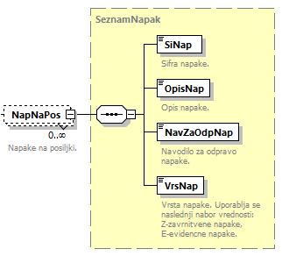

*Slika 3: Struktura podatkov napak na posiljki*

|  |  |  |  |  |
| --- | --- | --- | --- | --- |
| **Tehnično ime** | **Opis podatka** | **Pod. tip** | **Dolžina** | **Tehnične značilnosti** |
| SiNap | Šifra napake. | TXT | 8 |  |
| OpisNap | Opis napake. | TXT | 200 |  |
| NavZaOdpravo | Navodilo za odpravo napake. | TXT | 200 |  |
| VrsNap | Vrsta napake. Določa ali gre za napako, zaradi katere Zavod zavrača dokument. | TXT | 2 | Uporablja se naslednji nabor vrednosti:  Z - zavrnitvene napake. |

Sklopa podatkov Povezava na vhodno pošiljko izvajalec DO ne navaja. Navede se le pri pošiljkah, ki jih pripravi Zavod, kot odgovor na pošiljko izvajalca DO, kjer Zavod izvajalcu DO posreduje informacije o napakah.

# Podatki o osebnih načrtih (ON) in aneksih k osebnim načrtom (AON)

Sklop ONDokumenti ima naslednjo strukturo:

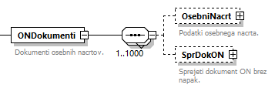

*Slika 4: ONDokumenti*

|  |  |  |  |  |
| --- | --- | --- | --- | --- |
| **Tehnično ime** | **Opis podatka** | **Pod. tip** | **Dolžina** | **Tehnične značilnosti** |
| OsebniNacrt | Podatki osebnih načrtov. Za opis strukture glej spodaj. | | | |
| SprDokON | Seznam sprejetih podatkov osebnih načrtov, ki ne vsebujejo napak. Za opis strukture glej spodaj. | | | |

## Osebni načrti

Podatki o osebnem načrtu imajo naslednjo strukturo:

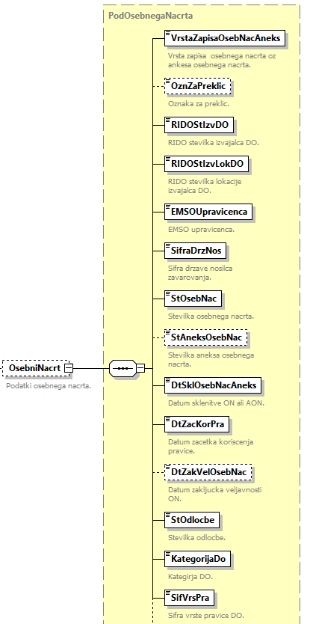

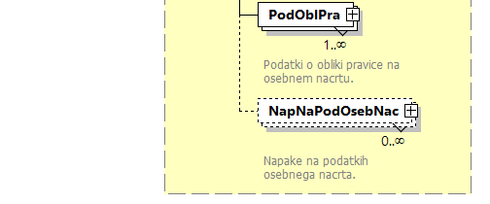

*Slika 5: Osebni načrt*

|  |  |  |  |  |
| --- | --- | --- | --- | --- |
| **Tehnično ime** | **Opis podatka** | **Pod. tip** | **Dolžina** | **Tehnične značilnosti** |
| VrstaZapisaOsebNacAnks | Vrsta zapisa osebnega načrta oz. aneksa k ON. | NUM | 2 | Šifrant D7 |
| OznZaPreklic | Oznaka za preklic. | NUM | 1 | Opcijsko  če gre za preklic zapisa ali datuma zaključka ON ali AON, potem označi 1 – DA |
| RIDOZStIzvDO | RIDO številka izvajalca DO. | NUM | 5 | RIDO številka izvajalca DO, ki bo izvajal DO.  Dovoljene vrednosti so med vključno 1 in vključno 99999. |
| RIDOStIzvLokDO | RIDO številka lokacije izvajalca DO. | NUM | 3 | RIDO številka lokacije izvajalca DO, ki bo izvajal DO.  Dovoljene vrednosti so med vključno 0 in vključno 999. |
| EMSOStUpravicenca | EMŠO upravičenca. | NUM | 13 |  |
| SifDrzNos | Šifra države nosilca zavarovanja. | NUM | 3 |  |
| StOsebNac | Številka osebnega načrta. | TXT | 50 |  |
| StAneksOsebNac | Številka aneksa k ON. | TXT | 50 |  |
| DtSklOsebNacAneks | Datum sklenitve ON ali AON. | DT | 10 |  |
| DtZacKorPra | Datum začetka koriščenja pravice DO. | DT | 10 |  |
| DtZakVelOsebNac | Datum zaključka veljavnosti ON. | DT | 10 |  |
| StOdlocbe | Številka odločbe. | TXT | 50 |  |
| KategoriiaDO | Kategorija DO. | NUM | 2 | Šifrant D3. |
| SifVrsPra | Šifra vrste pravice. | NUM | 2 | Šifrant D4. |
| PodOblPra | Podatki o obliki pravice osebnega načrta. Za podroben opis strukture glej spodaj. | | | |
| NapNaPodOsebNac | Napake na podatkih osebnega načrta. | | | |

### *Podatki o obliki pravice na osebnem načrtu*

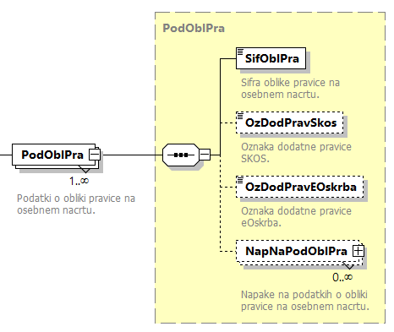

*Slika 7: Podatki o obliki pravice*

|  |  |  |  |  |
| --- | --- | --- | --- | --- |
| **Tehnično ime** | **Opis podatka** | **Pod. tip** | **Dolžina** | **Tehnične značilnosti** |
| SifVrsOblOsebNac | Šifra vrste oblike na osebnem načrtu. | NUM | 2 | Šifrant D4:  11 - Celodnevna DO v instituciji,  12 - Dnevna DO v instituciji,  13 - DO na domu,  14 - Oskrbovalec družinskega člana,  21 - Denarni prejemek. |
| OzDodPraveOskrba | Oznaka dodatne pravice e-oskrba. | NUM | 1 | Opcijsko  če gre za izbiro dodatne pravice e-oskrbe, potem označi 1 – DA. |
| OzDodPravSkos | Oznaka dodatne pravice SKOS. | NUM | 1 | Opcijsko  če gre za izbiro dodatne pravice SKOS, potem označi 1 – DA. |
| NapNaPodOblPra | Napake na podatkih o obliki pravice. | | | |

## Sprejeti dokumenti osebnih načrtov

Podatki o sprejetih dokumentih imajo naslednjo strukturo:

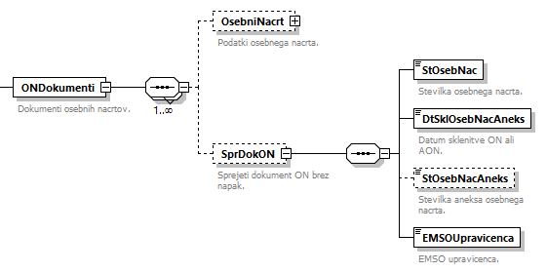

*Slika 15: Podatki o pravici na osebnem načrtu*

|  |  |  |  |  |
| --- | --- | --- | --- | --- |
| **Tehnično ime** | **Opis podatka** | **Pod. tip** | **Dolžina** | **Tehnične značilnosti** |
| StOsebNac | Številka osebnega načrta. | TXT | 50 |  |
| DtSklOsebNacAneks | Datum sklenitve ON ali AON. | DT | 10 |  |
| StOsebNacAneks | Številka osebnega načrta. | TXT | 50 |  |
| EMSOStUpravicenca | EMŠO upravičenca. | NUM | 13 |  |

# Podatki o mirovanju pravice

Sklop MirDokumenti ima naslednjo strukturo:

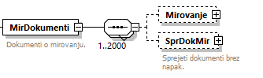

*Slika 16: Podatki o dokumentih mirovanja*

|  |  |  |  |  |
| --- | --- | --- | --- | --- |
| **Tehnično ime** | **Opis podatka** | **Pod. tip** | **Dolžina** | **Tehnične značilnosti** |
| Mirovanje | Podatki o mirovanju pravice do dolgotrajne oskrbe prejetih od izvajalca. Za opis strukture glej spodaj. | | | |
| SprDokON | Seznam sprejetih podatkov o mirovanju prabice do dolgotrajne oskrbe, ki ne vsebujejo napake. Za opis strukture glej spodaj. | | | |

### *Mirovanje*

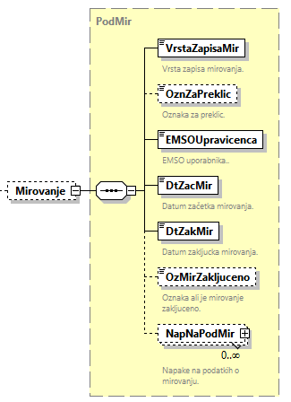

*Slika 17: Podatki o mirovanju*

|  |  |  |  |  |
| --- | --- | --- | --- | --- |
| **Tehnično ime** | **Opis podatka** | **Pod. tip** | **Dolžina** | **Tehnične značilnosti** |
| VrstaZapisaMir | Vrsta zapisa mirovanja. | NUM | 1 | Vrednost:  1 – podatki o mirovanju. |
| OznZaPreklic | Oznaka za preklic. | NUM | 1 |  |
| EMSOStUpravicenca | EMŠO uporabnika. | NUM | 13 |  |
| DtMirOd | Datum začetka mirovanja. | DC | 10 |  |
| DtMirDo | Datum zaključka mirovanja. | DC | 10 |  |
| OzMirZakljuceno | Oznaka ali je mirovanje zaključeno. | NUM | 1 | Opcijsko  če je mirovanje zaključeno, potem označi 1 – DA. |
| NapNaPodMir | Podroben nabor podatkov o napakah na podatkih o mirovanju. Za opis strukture glej zgoraj (struktura NapNaDok). | | | |

### Sprejeti dokumenti o mirovanju

Podatki o sprejetih dokumentih imajo naslednjo strukturo:

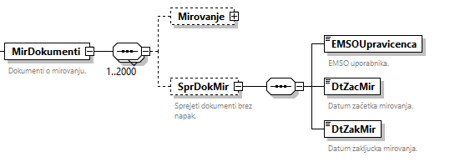

*Slika 18: Podatki o pravici na osebnem načrtu*

|  |  |  |  |  |
| --- | --- | --- | --- | --- |
| **Tehnično ime** | **Opis podatka** | **Pod. tip** | **Dolžina** | **Tehnične značilnosti** |
| EMSOStUpravicenca | EMŠO uporabnika. | NUM | 13 |  |
| DtMirOd | Datum začetka mirovanja. | DC | 10 |  |
| DtMirDo | Datum zaključka mirovanja. | DC | 10 |  |

# Kontrole podatkov

V tem poglavju so predstavljene kontrole, s katerimi Zavod preverja ustreznost prejetih podatkov v podatkovni pošiljki. Navedene kontrole Zavod izvaja po uspešnem prejemu pošiljke. Rezultate kontrol Zavod zapiše v povratno pošiljko za izvajalca DO.

## Splošno o kontrolah podatkov

### *Podatki o napakah*

Za vsako napako Zavod v povratni pošiljki izvajalcu posreduje naslednje podatke:

* šifra napake,
* opis napake,
* navodilo za odpravo napake in
* vrsta napake.

### *Vrste napak*

Večino kontrol podatkov Zavod izvaja avtomatizirano.

|  |  |  |
| --- | --- | --- |
| ***Vrsta napake*** | ***Oznaka vrste napake*** | ***Opis*** |
| Zavrnitvena | Z | Napaka, ugotovljena pri avtomatičnih kontrolah podatkov, pri kateri Zavod **podatkov ne sprejme**. |

### *Pravila za izvajanje kontrol*

***Veljavnost šifer v šifrantih***

Pri podatkih, kjer se uporabljajo šifranti in povezovalni šifranti, se preveri, če je navedena šifra v pripadajočem šifrantu aktivna **na dan začetka koriščenja pravice v osebnih načrtih oz. na dan začetka mirovanja**. V primeru kontrole na drugi datum je to dodatno zapisano v algoritmu kontrole.

Veljavnost šifer je v šifrantih označena s podatkoma datum začetka in datum konca veljavnosti šifre. Pravilo velja pri vseh kontrolah, opisanih v nadaljevanju, kjer se preverja skladnost podatkov s šifranti.

***Kontrole, vgrajene v XML shemo***

Naslednje vrste kontrol so vgrajene v XML shemo in v nadaljevanju niso navedene:

* kontrola, katere podatke je potrebno obvezno zagotoviti,
* kontrola ustreznosti podatkovnega tipa (npr. obvezno numeričen ali datumski podatek),
* kontrola podatkov, ki imajo statičen nabor dovoljenih vrednosti (npr. podatek spol zavarovane osebe ima lahko le vrednosti 1-moški in 2-ženska).

## Potek kontrol



### Podatki o DO pošiljki

Zavod opravi naslednje kontrole podatkov o pošiljatelju, prejemniku in pošiljki. V primeru napake zavrne celotno pošiljko.

| ***Algoritem kontrole*** | ***Šifra*** | ***Opis napake*** | ***Navodilo za odpravo*** | ***Vrsta*** |
| --- | --- | --- | --- | --- |
| Kontrola podatka **ZZZS številka izvajalca**. Izvajalec mora biti vpisan v Zavodovo evidenco pošiljateljev podatkov obračuna DO storitev. | DOPZ0001  (V) | Napačna ZZZS številka izvajalca. | Navedite pravilno in veljavno ZZZS številko. | Z |
| Kontrola **skladnosti podatka ZZZS številka izvajalca z istovrstnim podatkom v sledeh pošiljanja podatkov**. Podatki morajo pripadati istemu izvajalcu, kot je bil naveden pri pošiljanju podatkov z uporabo ZZZS-jeve spletne storitve za izmenjavo podatkovnih pošiljk. | DOPZ0002  (V) | ZZZS številka izvajalca med podatki pošiljke ni skladna z ZZZS številko izvajalca, ki je bila navedeni pri pošiljanju podatkov z uporabo ZZZS-jeve spletne storitve za izmenjavo podatkovnih pošiljk. | Navedite pravilno ZZZS številko. | Z |
| Kontrola podatka **Identifikacijska številka.** Posredovana mora biti fiksna vrednost 'SI41698070'. | DOPZ0003  (V) | Uporabite pravilno identifikacijsko številko ZZZS - "SI416980702''. | Popravite podatek. | Z |
| Kontrola podatka **Datum priprave pošiljke podatkov**.  Datum mora biti manjši ali enak trenutnemu datumu, ko ZZZS izvaja kontrolo podatkov. | DOPZ0004  (V) | Datum priprave pošiljke podatkov je napačen (je v prihodnosti). | Popravite podatek. | Z |
| Kontrola **skladnosti podatka Datum priprave pošiljke podatkov z datumom v sledeh pošiljanja podatkov** z uporabo ZZZS-jeve spletne storitve za izmenjavo podatkovnih pošiljk. | DOPZ0005  (V) | Datum priprave pošiljke podatkov ni skladen z datumom, ki je bil naveden pri pošiljanju podatkov z uporabo ZZZS-jeve spletne storitve za izmenjavo podatkovnih pošiljk. | Popravite datum priprave pošiljke. | Z |
| Kontrola **skladnosti podatka Zaporedna številka pošiljke izvajalca s podatkom v sledeh pošiljanja** **podatkov** z uporabo ZZZS-jeve spletne storitve za izmenjavo podatkovnih pošiljk. | DOPZ0006  (V) | Zaporedna številka pošiljke izvajalca ni skladna s podatkom, ki je bil naveden pri pošiljanju podatkov z uporabo ZZZS-jeve spletne storitve za izmenjavo podatkovnih pošiljk. | Popravite zaporedno številko pošiljke izvajalca. | Z |
| Kontrola **skladnosti podatka Status izmenjave s podatkom v sledeh pošiljanja podatkov** z uporabo ZZZS-jeve spletne storitve za izmenjavo podatkovnih pošiljk. | DOPZ0007  (V) | Status izmenjave ni skladen s statusom, ki je bil naveden pri pošiljanju podatkov z uporabo ZZZS-jeve spletne storitve za izmenjavo podatkovnih pošiljk. | Popravite status izmenjave. | Z |
| Kontrola **skladnosti podatka Šifra vrste pošiljke s podatkom v sledeh pošiljanja podatkov** z uporabo ZZZS-jeve spletne storitve za izmenjavo podatkovnih pošiljk. | DOPZ0008  (V) | Šifra vrste pošiljke ni skladna z vrsto pošiljke, ki je bil navedena pri pošiljanju podatkov z uporabo ZZZS-jeve spletne storitve za izmenjavo podatkovnih pošiljk. | Popravite šifro vrste pošiljke. | Z |

### Kontrole podatkov osebnih načrtov

V nadaljevanju so podrobno popisane kontrole podatkov, ki jih izvajalci posredujejo v strukturi ONDokumenti.

Postopek izvedbe kontrol glede na prejete podatke osebnega načrta:

* V prvem koraku se preveri podatke zapisov ON ali AON, ki so vezani na preklic podatkov.
* V drugem koraku se preveri podatke ON ali AON, ki so vezane na zaključek ON ali AON.
* V tretjem koraku se preverijo podatki zapisov o novih ON ali AON, kar vključuje:
  + Kontrole zavarovane osebe DO in zavarovanja DO.
  + Kontrole podatkov na Odločbo DO (če podatkov o odločbi še ni na Zavodu, se zapis ON ali AON postavi na čakanje).
  + Kontrole splošnih podatkov ON ali AON.

Nato sledi kontrola podrobnih podatkov:

* + - Podatkov o obliki ON, če so navedeni,
* Podatkov na obstoj obračuna DO obravnave.

Potek kontrol kaže naslednji diagram. V primeru zavrnitvene napake Zavod zavrne celotni ON ali AON.



#### *Kontrole podatkov vrste zapisa, preklica in zaključka na osebnem načrtu ali aneksu k osebnem načrtu*

| ***Algoritem kontrole*** | ***Šifra*** | ***Opis napake*** | ***Navodilo za odpravo*** | ***Vrsta*** |
| --- | --- | --- | --- | --- |
| Kontrola podatka **Vrsta zapisa ON ali AON.**  Podatek mora biti veljaven v šifrantu (šifrant D7). | ONDZ0001 | Vrsta zapisa ON ali AON ni veljavna v šifrantu D7. | Navedite veljavno šifro vrste zapisa ON ali AON. | Z |
| Kontrola navajanja podatka **Oznaka za preklic.**  Oznaka za preklic je lahko navedena samo v primeru vrste zapisa ON ali AON 1, 2 in 3. | ONDZ0002 | Preklic pri tej vrsti zapisa ON ali AON ni možen | Popravite podatek. | Z |
| Kontrola navajanja podatka **Oznaka za preklic.**  Če je podatek naveden, se preveri ali obstaja zapis, ki ga izvajalec želi preklicati.  Preverja se skladnost podatkov ON ali AON z istovrstnimi podatki na predhodno prejetem in sprejetem zapisu podatkov ON ali AON. | ONDZ0003 | Zapis ON ali AON ne obstaja, zato preklic ni možen. | Popravite podatke. | Z |
| Kontrola podatke **Oznaka za preklic**  Če je podatek naveden, se preveri ali se posredovani podatki nanašajo na zadnji veljavni zapis ON ali AON, ki ni preklican. | ONDZ0004 | ON ali AON, ki ga želite preklicati, ni zadnji zapis za upravičenca. | Posredujte preklic za zadnji zapis ON ali AON za upravičenca. | Z |
| Kontrola podatka **Vrsta zapisa ON ali AON.**  Če je navedena vrednost podatka vrsta zapisa ON oz. AON = 1, potem podatek Številka AON in datum zaključka ne smeta biti navedena.  Če je navedena vrednost podatka vrsta zapisa ON oz. AON = 2, potem mora biti izpolnjen še podatek Številka AON, datum zaključka pa ne sme biti naveden.  Če je navedena vrednost podatka vrsta zapisa ON oz. AON = 3 ali 4 potem mora biti izpolnjen še podatek datum zaključka ON. | ONDZ0005 | Glede na vrednost podatka vrsta zapisa ON ali AON podatki niso pravilno navedeni. | Preverite in popravite podatek. | Z |
| Kontrola podatka **Vrsta zapisa ON ali AON**.  Če je vrsta zapisa ON = 3, se preveri ali obstaja zapis, ki ga izvajalec želi zaključiti.  Preverja se skladnost podatkov ON z istovrstnimi podatki na predhodno prejetem zapisu podatkov o ON (razen datuma zaključka veljavnosti ON). | ONDZ0006 | Zapis ON ali AON ne obstaja, zato zaključek ni možen. | Popravite podatke. | Z |
| Kontrola podatka **Vrsta zapisa ON ali AON**.  Če je vrsta zapisa ON = 3, se preveri ali se posredovani podatki nanašajo na zadnji veljavni zapis ON, ki ni zaključen. | ONDZ0007 | ON, ki ga želite zaključiti, ni zadnji veljavni zapis za upravičenca. | Posredujte zaključek za zadnji zapis ON za upravičenca. | Z |
| Kontrola podatke **Vrsta zapisa ON ali AON.**  Če je vrsta ON = 4, se preveri, da za upravičenca ne obstaja nov veljaven zapis ON, katere obdobje veljavnosti se prekriva s posredovanim obdobjem. | ONDZ0008 | Zapis popravka zaključka ON ni možen, saj je za to obdobje že sklenjen nov veljavni ON. | Popravite podatke. | Z |
| Kontrola podatka **Datum zaključka veljavnosti ON ali AON**.  Če je vrsta zapisa ON ali AON = 4, se preveri ali obstaja zapis, ki mu izvajalec želi spremeniti datum zaključka.  Preverja se skladnost podatkov ON z istovrstnimi podatki na predhodno prejetem veljavnem zapisu podatkov o ON (razen datuma zaključka veljavnosti ON). | ONDZ0009 | Zapis ON ne obstaja, zato sprememba datuma zaključka ni možna. | Popravite podatke. | Z |
| Kontrola podatka **Datum zaključka veljavnosti ON**.  Če je podatek naveden, ne sme biti manjši od datuma začetka koriščenja pravice. | ONDZ0010 | Datum zaključka veljavnosti ON ne sme biti pred datumom sklenitve ON. | Popravite datuma zaključka veljavnosti ON. | Z |

#### *Kontrole podatkov o upravičencu*

| ***Algoritem kontrole*** | ***Šifra*** | ***Opis napake*** | ***Navodilo za odpravo*** | ***Vrsta*** |
| --- | --- | --- | --- | --- |
| Kontrola podatka **EMŠO upravičenca**. Kontrolira se obstoj uporabnika s to številko v evidenci OZDO. | ONDZ0040 | Navedena EMŠO upravičenca ne obstaja. | Preverite in popravite EMŠO upravičenca. | Z |
| Kontrola za preverjanje **datuma smrti uporabnika.**  Kontrolira se, da je uporabnik živ na datum začetka koriščenja pravice. | ONDZ0041 | Pravica do DO je prenehala. | Popravite podatke. | Z |

#### *Kontrole splošnih podatkov osebnega načrta ali aneksa k osebnem načrtu*

| ***Algoritem kontrole*** | ***Šifra*** | ***Opis napake*** | ***Navodilo za odpravo*** | ***Vrsta*** |
| --- | --- | --- | --- | --- |
| Kontrola **obstoja aktivnega ON**  Če je vrsta zapisa = 1, preverimo ali za upravičenca obstaja veljaven ON. | ONDZ0100 | Za upravičenca že obstaja veljavni ON, ki še ni zaključen. | Zaključite predhodni ON in nato posredujte novega. |  |
| Kontrola **obstoj veljavnega ON z navedeno številko zapisa in kategorijo.**  Če je navedena vrednost podatka AON = 2, se preveri, da za upravičenca obstaja veljavni zapis ON z enako številko ON, enako številko odločbe, enako kategorijo DO, enako državo nosilca zavarovanja, enaka šifra vrste pravice in enaka oblika pravice. | ONDZ0101 | AON ni veljaven, saj za upravičenca ne obstaja veljavni ON z enako številko ON, številko odločbe, kategorijo DO, državo nosilca zavarovanja, vrsto pravice in obliko pravice. | Preverite in popravite podatke | Z |
| Kontrola **podvojenosti številke osebnega načrta**.  Kontrola se izvaja pri dokumentih z vrsto zapisa ON = 1. Izvajalec ne sme posredovati podvojenih dokumentov ON. Dokument ON je podvojen, če je Zavod že prejel dokument od istega izvajalca z isto Številko ON in ta dokument ni bil zavrnjen s strani Zavoda oz. preklican s strani izvajalca ali pa sta v pošiljki dva ali več dokumentov z isto številko. | ONDZ0102 | ON je podvojen. ON ste z isto številko že posredovali Zavodu in ta dokument s strani Zavoda ni bil zavrnjen oz. preklican s strani izvajalca. | Preverite podatke ON. | Z |
| Kontrola **podvojenosti številke AON**.  Kontrola se izvaja pri dokumentih z vrsto zapisa ON = 2.  Izvajalec ne sme posredovati podvojenih dokumentov AON. Dokument AON je podvojen, če je Zavod že prejel AON od istega izvajalca z isto številko AON on isto številko ON in ta dokument ni bil zavrnjen s strani Zavoda oz. preklican s strani izvajalca ali pa sta v pošiljki dva ali več dokumentov z isto številko. | ONDZ0103 | AON je podvojen. AON z isto številko ste že posredovali Zavodu in ta dokument AON s strani Zavoda ni bil zavrnjen oz. preklican s strani izvajalca. | Preverite podatke AON. | Z |
| Kontrola podatka **Datum sklenitve ON ali AON.**  Datum mora biti manjši ali enak datumu prejema podatkov. | ONDZ0104 | Napačen datum sklenitve ON ali AON. Biti mora manjši ali enka datumu prejem podatkov na Zavod. | Navedite ustrezen datum sklenitve ON ali AON. | Z |
| Kontrola podatka **Datum sklenitve AON.**  Datum mora biti večji od datuma sklenitve ON ali od zadnjega AON. | ONDZ0105 | Napačen datum sklenitve AON. Biti mora večji od datuma sklenitve ON ali zadnjega AON. | Navedite ustrezen datum sklenitve AON. | Z |
| Kontrola podatka **Datum začetka koriščenja pravice.**  Datum ne sme biti manjši od datuma sklenitve ON ali AON. | ONDZ0106 | Napačen datum začetka koriščenja pravice. Biti mora večji ali enka datumu sklenitve ON ali AON. | Navedite ustrezen datum začetka koriščenja pravice. | Z |
| Kontrola podatka **Kategorija DO.**  Kontrolira se veljavnost šifre kategorije DO po šifrantu (šifrant D3) na datum sklenitve ON ali AON.  Kategorija DO mora biti različna od 98 ali 99. | ONDZ0107 | Kategorija DO ni veljavna na datum sklenitve ON ali AON. | Navedite veljavno šifro kategorije DO. | Z |
| Kontrola podatka **RIDO številka izvajalca.**  Podatek mora biti veljaven v RIDO (številka izvajalca DO) na datum sklenitve ON ali AON. | ONDZ0108 | RIDO številka izvajalca ne obstaja v RIDO ali je na datum sklenitve ON ali AON neveljavna. | Navedite veljavno RIDO številko izvajalca. | Z |
| Kontrola podatka **RIDO številka lokacije izvajalca.**  Podatek mora biti veljaven v RIDO(številka lokacija) na datum sklenitve ON ali AON. | ONDZ0109 | RIDO številka izvajalca z lokacijo ne obstaja v RIDO ali je na datum sklenitve ON ali AON neveljavna. | Navedite veljavno RIDO številko lokacije izvajalca. | Z |
| Kontrola **skladnosti podatkov RIDO številka izvajalca in ZZZS številke izvajalca**.  Preveri se ali navedena RIDO številka izvajalca DO pripada ZZZS številki izvajalca, ki je navedena v sklopu podatkov o pošiljki. | ONDZ0110 | RIDO številka izvajalca ne pripada ZZZS številki izvajalca. | Navedite veljavno RIDO številko izvajalca. | Z |
| Kontrola podatka **Šifre države nosilca zavarovanja.**  Podatek mora biti veljaven v šifrantu (šifrant D6). | ONDZ0111 | Šifra države nosilca zavarovanja ni veljavna v šifrantu D6. | Navedite veljavno šifro države nosilca zavarovanja | Z |
| Kontrola podatka **Šifra vrste pravice**.  Podatek mora biti veljaven v šifrantu (šifrant D4). | ONDZ0112 | Šifra vrste pravice ni veljavna v šifrantu D4. | Navedite veljavno šifro vrste pravice. | Z |

#### *Kontrole podatkov na Odločbo DO*

| ***Algoritem kontrole*** | ***Šifra*** | ***Opis napake*** | ***Navodilo za odpravo*** | ***Vrsta*** |
| --- | --- | --- | --- | --- |
| Kontrola **obstoja številke odločbe DO**.  Številka odločbe ne obstaja v zbirki odločb o upravičenosti do DO. | ONDZ00060 | Navedena številka odločbe ne obstaja. | Navedite pravilno številko odločbe. | Z |
| Kontrola **obstoja odločbe DO na dan sklenitve ON ali AON**.  Številka odločbe za navedeno EMŠO mora obstajati v zbirki odločb o upravičenosti do DO. | ONDZ00061 | Za naveden EMŠO upravičenca ne obstaja odločba DO. | Preverite podatke. | Z |
| Kontrola podatka **Datum sklenitve ON ali AON.**  Podatek datum sklenitve ON ali AON ne sme biti manjši od datumaodločbe in večji od datuma prenehanja veljavnosti odločbe. | ONDZ00062 | Datum sklenitve ON ali AON ne sem biti datumom odločbe ali po datumu prenehanja veljavnosti odločbe. | Navedite ustrezen datum sklenitve ON ali AON. | Z |
| Kontrola podatka **Datum začetka koriščenja pravice.**  Podatek datum začetka koriščenja pravice ne sme biti manjši od datumasklenitve ON ali AON. | ONDZ00063 | Datum začetka koriščenja pravice ne sme biti pred datumom izvršljivosti odločbe ali po datumu prenehanja veljavnosti odločbe. | Navedite ustrezen datum začetka koriščenja pravice. | Z |
| Kontrola podatka **Kategorija DO.**  Kontrola enakosti šifre kategorije DO iz odločbe o upravičenosti do DO. | ONDZ00064 | Kategorija DO na ON ali AON ni enaka kategoriji DO na odločbi upravičenosti do DO. | Preverite podatke. | Z |
| Kontrola podatka **Oznaka dodatne pravice SKOS.**  Če je navedena vrednost 1 -Da, mora biti ta pravica navedena tudi na odločbi o upravičenosti do DO. | ONDZ00065 | Dodatna pravica do SKOS na odločbi o upravičenosti do DO ni navedena. | Preverite podatke. | Z |
| Kontrola podatka **Oznaka dodatne pravice e-oskrba.**  Če je navedena vrednost 1 -Da, mora biti ta pravica navedena tudi na odločbi o upravičenosti do DO. | ONDZ00066 | Dodatna pravica do e-oskrbe na odločbi o upravičenosti do DO ni navedena. | Preverite podatke. | Z |
| Kontrola podatka **Šifra države nosilca zavarovanja.**  Kontrola ustreznosti šifre države nosilca zavarovanja DO glede na šifro države nosilca zavarovanja DO iz odločbe o upravičenosti do DO. | ONDZ00067 | Šifra države nosilca zavarovanja DO na ON ali AON ni ustrezna glede na šifro države nosilca zavarovanja DO na odločbi upravičenosti do DO. | Preverite podatke. | Z |

#### *Kontrole podatkov o obliki na ON*

| ***Algoritem kontrole*** | ***Šifra*** | ***Opis napake*** | ***Navodilo za odpravo*** | ***Vrsta*** |
| --- | --- | --- | --- | --- |
| Kontrola **Šifre oblike pravice ON**.  Kontrolira se veljavnost šifre oblike pravice ON po šifrantu (šifrant D4). | ONBZ0001 | Šifra oblike pravice ON ni veljavna v šifrantu D4. | Navedite veljavno šifro vrste oblike ON. | Z |
| Kontrola **Šifre oblike pravice ON in Šifra vrste pravice DO.**  Preverja se, da je glede na oznako šifra vrsta pravice posredovana pravilna šifra oblike pravice na ON po šifrantu (šifrant D4). | ONBZ0002 | Kombinacija šifre vrste pravice in šifre oblike pravice ON ni dovoljena. | Popravite podatek. | Z |
| Kontrola podatka **Šifra oblike pravice ODČ in kategorije.**  Preverja se, če je šifra oblike pravice 14 - ON ODČ, je ON sklenjen za kategorijo 4 ali 5. | ONBZ0003 | Šifra oblike pravice ON za ODČ ni pravilna glede na pripadajočo kategorijo na ONju. | Popravite podatek- | Z |
| Kontrola podatka **RIDO številka izvajalca z lokacijo in VDO s šifro oblike ON.**  Preveri se ali ima navedena RIDO številka izvajalca z lokacijo veljavno VDO glede na šifro oblike pravice ON glede na šifrant DK4.1. | ONBZ0004 | RIDO številka izvajalca z lokacijo nima veljavne VDO glede na šifro obliko pravice ONja | Popravite podatek. | Z |

#### *Kontrole podatkov na obstoj obračuna DO obravnave*

| ***Algoritem kontrole*** | ***Šifra*** | ***Opis napake*** | ***Navodilo za odpravo*** | ***Vrsta*** |
| --- | --- | --- | --- | --- |
| Kontrola **obstoja obračuna obravnave DO ob preklicu ON ali AON.**  Če je izvajalec za to številko ON ali AON že posredoval račun, na katerem je obravnava DO, ki je bila sprejeta in je zaključena – zaklenjena, potem preklic zapisa o tej pogodbi ni možen.  Kontrola se izvaja, če je vrsta zapisa ON ali AON = 1 ali 2 in navedena oznaka za preklic. | ONDZ0300 | Preklic zapisa ON ali AON ni možen, saj je Zavod že prejel račun z obravnavo za to številko ON ali AON. | Popravite podatke | Z |
| Kontrola **obstoj obračuna obravnave DO ob zaključku oz spremembi datuma zaključka ON ali AON.**  Če je izvajalec za to številko ON ali AON že posredoval račun, na katerem je obravnava DO, ki je bila sprejeta in je zaključena – zaklenjena in je datum konca obravnave večji od datum zaključka veljavnosti ON, potem zaključek ON z navedenim datumom ni možen.  Kontrola se izvaja, če je vrsta zapisa ON ali AON = 3 in ni navedena oznaka za preklic ali je vrsta zapisa ON ali AON = 4. | ONDZ0301 | Zaključek zapisa ON ali AON z navedenim datumom ni možen, saj je Zavod že prejel račun z obravnavo za to številko ON ali AON za obdobje po navedenem datumu zaključka ON ali AON. | Popravite podatke | Z |

### Kontrole podatkov o mirovanju pravice

V nadaljevanju so podrobno popisane kontrole, ki jih izvajalcu posredujejo v strukturi MirDokumenti.

Postopek izvedbe kontrol glede na prejete podatke o mirovanju pravice:

* V prvem koraku se preveri posredovane podatke o mirovanju, ki so vezani na preklic podatkov.
* V drugem koraku se preverijo vse posredovane podatke o mirovanju, ki so vezane na zaključek pogodbe.
* V tretjem koraku se preverijo vse posredovane podatke o mirovanju, ki so vezane na zapis podatkov mirovanja.
  + Kontrole zavarovane osebe DO in zavarovanja DO.
  + Kontrole podatkov na obstoj veljavnega ON ali AON.
  + Kontrole podatkov na zapis mirovanja.
  + Kontrole podatkov na obstoj obračuna DO obravnave.

Potek kontrol kaže naslednji diagram. V primeru zavrnitvene napake Zavod zavrne celotni zapis mirovanja.



#### *Kontrole podatkov vrste zapisa in preklica na zapisu o mirovanju*

| ***Algoritem kontrole*** | ***Šifra*** | ***Opis napake*** | ***Navodilo za odpravo*** | ***Vrsta*** |
| --- | --- | --- | --- | --- |
| Kontrola podatka **Vrsta zapisa mirovanja**  Podatek mora vsebovati vrednost 1. | MIDZ0001 | Vrsta zapisa mirovanja ni vrednost 1. | Navedite vrednost 1 za podatek vrsto zapisa mirovanja. | Z |
| Kontrola navajanja podatka **Oznaka za preklic.**  Če je podatek naveden, se preveri ali obstaja zapis, ki ga izvajalec želi preklicati. | MIDZ0002 | Zapis mirovanja ne obstaja, zato preklic ni možen. | Popravite podatke. | Z |
| Kontrolira se **obstoj zapisa mirovanja za obravnave DO.**  Če je izvajalec že posredoval račun, na kateri je obravnava DO z mirovanjem, ki je bila sprejeta in je zaključena – zaklenjena, zapis mirovanja ni možno preklicati. | MIDZ0003 | Preklic mirovanja ni možen, saj je Zavod že prej račun z obravnavo z mirovanjem za to obdobje. | Popravite podatke | Z |

#### *Kontrole podatkov o uporabniku*

| ***Algoritem kontrole*** | ***Šifra*** | ***Opis napake*** | ***Navodilo za odpravo*** | ***Vrsta*** |
| --- | --- | --- | --- | --- |
| Kontrola podatka **EMŠO uporabnika**. Kontrolira se obstoj zavarovane osebe s to številko v evidenci OZDO. | MIDZ0030 | Navedena EMŠO uporabnika ne obstaja. | Preverite in popravite EMŠO uporabnika. | Z |
| Kontrola za preverjanje **datuma smrti uporabnika.**  Kontrolira se, da je uporabnik živ na datum začetka mirovanja. | MIDZ0031 | Pravica do DO je prenehala. | Popravite podatke. | Z |

#### Kontrola obstoja osebnega načrta

| ***Algoritem kontrole*** | ***Šifra*** | ***Opis napake*** | ***Navodilo za odpravo*** | ***Vrsta*** |
| --- | --- | --- | --- | --- |
| Kontrola podatka **veljavnost ON.**  Preveri se, da za obdobje mirovanja in EMŠO uporabnika obstaja veljavni ON ali AON z istim izvajalcem. | MIDZ0050 | Za podano EMŠO uporabnika, izvajalca in obdobje mirovanja ne obstaja veljavni zapis ON ali AON. | Preverite in popravite podatke. | Z |

#### *Kontrole podatkov o mirovanju pravice*

| ***Algoritem kontrole*** | ***Šifra*** | ***Opis napake*** | ***Navodilo za odpravo*** | ***Vrsta*** |
| --- | --- | --- | --- | --- |
| Kontrola **podvojenosti mirovanja**.  Kontrola se izvaja pri zapisih z vrsto zapisa mirovanja = 1. Izvajalec ne sme posredovati podvojenih zapisov mirovanja. Zapis mirovanja je podvojen, če je Zavod že prejel zapis od istega izvajalca z enako EMŠO uporabnika in obdobjem mirovanja in ta zapis ni bil zavrnjen s strani Zavoda oz. preklican s strani izvajalca ali pa sta v pošiljki dva ali več zapisov. | MIDZ0100 | Mirovanje je podvojeno. Mirovanje z enako EMŠO uporabnika in obdobje ste že posredovali Zavodu in ta zapis mirovanja s strani Zavoda ni bil zavrnjen oz. storniran ali preklican s strani izvajalca. | Preverite podatke mirovanja. | Z |
| Kontrola podatka **Datum začetka mirovanja.**  Datum mora biti manjši ali enak datumu prejema podatkov. | MIDZ0101 | Napačen datum začetka mirovanja. Biti mora manjši ali enka datumu prejem podatkov na Zavod. | Navedite ustrezen datum začetka mirovanja. | Z |
| Kontrola podatka **Datum zaključka mirovanja.**  Datum zaključka ne sme biti manjši od datuma začetka mirovanja. | MIDZ0102 | Datum zaključka mirovanja ne sme biti pred datumom začetka mirovanja. | Popravite datuma zaključka mirovanja. | Z |
| Kontrola podatka **Datum zaključka mirovanja.**  Datum zaključka mora biti v istem mesecu kot Datum začetka mirovanja. | MIDZ0103 | Datum zaključka mirovanja ne sme biti večji, kot je mesec začetka mirovanja. | Popravite datuma zaključka mirovanja. | Z |
| Kontrola podatka **Datum zaključka mirovanja.**  Če je datum zaključka pred zadnjim dnem v mesecu, potem mora podatek Oznaka ali je mirovanje zaključeno vsebovati vrednost 1 – DA | MIDZ0104 | Datum zaključka ni pravilen glede na vrednost podatka oznaka ali je mirovanje zaključeno. | Popravite podatek. | Z |
| Kontrola obstoja **veljavnega zapisa o mirovanju za posredovano obdobje.**  Preveri se, da za EMŠO uporabnika ne obstaja zapis mirovanja, ki se prekriva s posredovanim obdobjem. | MIDZ0105 | Za podano EMŠO uporabnika in obdobje mirovanja že obstaja veljaven zapisa o mirovanju. | Popravite podatke. | Z |

#### Kontrole podatkov na obstoj obračuna DO obravnave

| ***Algoritem kontrole*** | ***Šifra*** | ***Opis napake*** | ***Navodilo za odpravo*** | ***Vrsta*** |
| --- | --- | --- | --- | --- |
| Kontrolira se **obstoj obračuna obravnave DO.**  Če je izvajalec že posredoval račun, na katerem so za to obdobje zaračunane storitve DO in/ali mirovanje DO, in je bila obravnava sprejeta in je zaključena – zaklenjena, zapis mirovanja ni možen. | MIDZ0200 | Zapis mirovanja ni možen, saj je Zavod že prej račun z obravnavo z mirovanjem in/ali storitvijo DO za to obdobje. | Popravite podatke | Z |

# Posredovanje podatkov na Zavod in prevzem povratnih pošiljk

Izvajalec DO za pošiljanje podatkov o ON in Mirovanju uporabljajo Zavodovo spletno storitev za izmenjavo podatkovnih pošiljk. Način uporabe te spletne storitve je opisan v **Tehničnem navodilu za uporabo spletne storitve za izmenjavo podatkovnih pošiljk**, ki je objavljeno na spletni strani ZZZS:

<https://www.zzzs.si/zzzs-api/e-gradiva/podrobnosti/?detail=1485BBAE057BBE45C1257F0F0023F4C9>

S pomočjo iste spletne storitve izvajalec DO tudi prevzame povratne pošiljke podatkov, ki vsebujejo informacije o rezultatih kontrol podatkov in statusih zapisov o ON in Mirovanju, ki jih kot odgovor pripravi ZZZS.

Izvajalec DO za izmenjavo podatkov potrebuje digitalno potrdilo, ki se glasi na izvajalca DO ali njegov informacijski sistem.

Za uporabo spletne storitve mora izvajalec DO prilagoditi svoj informacijski sistem, da v svojo aplikacijo vgradijo komunikacijo s to spletno storitvijo. Izmenjava podatkov lahko poteka samodejno.

## Kontrola podatkov ob oddaji pošiljke, priprava izhodnih pošiljk

Ob prejemu pošiljke Zavod takoj preveri podatke, ki jih izvajalec DO navede v ovojnici pošiljke. Če so v teh podatkih napake, Zavod pošiljke ne sprejme. Izvajalec DO informacijo o zavrnitvi prejme med izhodnimi podatki pri klicu spletne storitve, ko oddaja pošiljko Zavodu.

Če je bila pošiljka sprejeta, Zavod preveri strukturo podatkov po XML shemi. V primeru odkrite napake, se pošiljka označi za napačno in se nadalje ne obdeluje. Izvajalec DO informacijo o zavrnitvi prejme med izhodnimi podatki pri klicu spletne storitve, ko oddaja pošiljko Zavodu.

Če v prejšnjem koraku ni bilo ugotovljenih napak, Zavod izvede podrobne kontrole podatkov, ki so opisane v 4. poglavju in če so med podatki napake, pripravi povratno pošiljko, ki jo izvajalec DO prevzame z uporabo Zavodove spletne storitve za izmenjavo podatkovnih pošiljk.

Opisan postopek prikazuje naslednji diagram.



# Testiranje izmenjevanja podatkov

Izvajalci DO in programske hiše lahko testirajo izmenjevanje podatkov z uporabo Zavodove spletne storitve za izmenjavo podatkovnih pošiljk v testnem okolju.

Način uporabe testnega sistema je opisan v **Tehničnem navodilu za uporabo spletne storitve za izmenjavo pošiljk**.

Pri testiranju je treba uporabljati šifrante. Zavod bo zagotovil testne podatke o izvajalcih DO, upravičencih in uporabnikih.

# Kontaktni naslov za vprašanja

Izvajalci DO vprašanja, ki se nanašajo na izmenjavo podatkov o osebnih načrtih ali mirovanju pravic pošljejo na naslov: [PodatkiDO@zzzs.si](mailto:PodatkiDO@zzzs.si).

# Priloga 1 – XML shema za pošiljanje podatkov dokumentov in podrobnih podatkov

Priloga 1, shema V0.1